南通醋酸纤维有限公司、昆明醋酸纤维有限公司、珠海醋酸纤维有限公司矿物油项目（第二次）
[项目编号：CZ20240319] 中标结果公告
受珠海醋酸纤维有限公司的委托，珠海智采项目咨询有限公司于2024年07月24日就南通醋酸纤维有限公司、昆明醋酸纤维有限公司、珠海醋酸纤维有限公司矿物油项目（第二次）进行国内公开招标。经评委会评审，招标人确认，现就本次招标的评标结果公示如下：
一、项目名称：南通醋酸纤维有限公司、昆明醋酸纤维有限公司、珠海醋酸纤维有限公司矿物油项目（第二次）
二、项目编号：CZ20240319
三、招标方式：公开招标
四、项目说明：
1. 项目内容：矿物油采购，具体详见电子招标文件第四部分。
2. 交货期：自合同签订之日起1年（预估），直至合同数量执行完毕。按批次供货，中标人接到招标人通知后10天内完成供货。
五、本项目评标日期：2024年08月14日
六、评标信息：
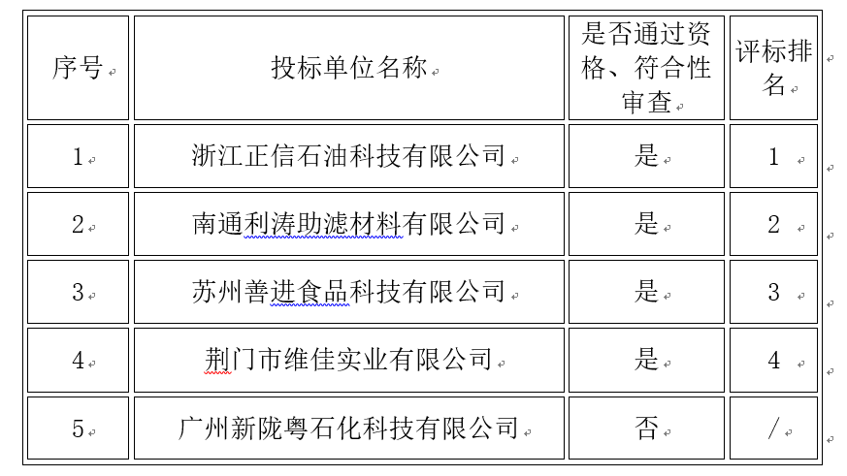
七、评标结果：
（1）中标人：浙江正信石油科技有限公司
投标报价: 人民币23,483,130.00元
（2）中标人：南通利涛助滤材料有限公司
投标报价: 人民币24,550,545.00元

八、根据本项目招标文件的规定，现对以上的评标结果进行公示，公示期为3日，公示期内无有效质疑的，招标人及交易平台将根据规定向上述中标人发出《中标通知书》。
特此公告。

招标人：珠海醋酸纤维有限公司
招标代理机构：珠海智采项目咨询有限公司

